‘’WIOSNA W PTASICH GNIAZDACH’’

1. Zabawy ruchowe
2. „W naszym ogródeczku” – zabawa bieżna. Dzieci swobodnie biegają. Na hasło: *Idzie ogrodnik!* dzieci muszą schować się za krzewami –jakimś przedmiotem/meblem.
3. „Pieski w ogródku” – zabawa z elementem czworakowania. Dzieci chodzą na czworakach, udając pieski.
4. „Ptasie gniazda” – zabawa bieżna. Rodzic rozdaje dzieciom kółeczka. Dzieci-ptaki wchodzą do środka kółek – są w gniazdach. Na hasło: *Odleciały ptaszki! –* wy­chodzą z kółek i biegają, machając ramionami. Na hasło *Przyleciały ptaki!* Wracają.
5. *Ptasie gniazda* – słuchanie opow. Olgi Masiuk i rozmowa na temat jego treści.

**Ptasie gniazda**

*Olga Masiuk*

Kiedy po świątecznej przerwie dzieci wróciły do przedszkola, coś się zmieniło.

– Chodźcie coś zobaczyć! Coś jest nad drzwiami – powiedziała Pani, ale położyła palec na ustach, dając znak, żeby zachować ciszę.

Wszystkie dzieci pobiegły i zadarły głowy do góry. Nad drzwiami, którymi wchodziło się do przedszkola, zawisła jakaś kulka.

– To gniazdo – powiedziała Pani szeptem. – Gniazdo jaskółek.

– Ale jak one do niego wchodzą? W ogóle nie widać wejścia.

– Zobacz, tu jest niewielki otworek – Pani podniosła palec.

Rzeczywiście, widać było ciemną plamkę na kulce gniazda.

– To bardzo dziwne – powiedziała Pani – że jaskółki wybrały sobie takie miejsce. Wchodzi tymi drzwiami codziennie kilka osób. Że też się nie bały.

– I tam są małe jaskółki?

– Jeszcze pewnie nie ma, ale będą. Tylko musimy być teraz bardzo ostroż­ni, żeby ich nie przestraszyć. Nie wolno rozmawiać, kiedy będziemy otwierać drzwi i trzeba to robić delikatnie.

– Najlepiej teraz też nie rozmawiajmy tutaj, bo nas podsłuchają – powie­dział Tup.

Pani roześmiała się.

– Nie chodzi o to, że podsłuchają, tylko że mogą się przestraszyć.

– Ciekawe, czy mama jaskółka pośle je do naszego przedszkola? – zamy­ślił się Tup.

I wszyscy ostrożnie weszli do środka.

– Jak jest w środku takiego gniazda? – zastanawiał się Kuba.

Pani przyniosła książkę o ptasich gniazdach i dzieci oglądały piękne foto­grafie.

– Fajnie byłoby, gdyby na naszym boisku przed przedszkolem było więcej gniazd, co nie? – powiedziała Zosia, patrząc na zdjęcia.

– Na przykład na słupie, na koszu do piłki gniazdo bociana – Szczypior pokazał fotografię wielkiego gniazda, które bocian uwił na dachu jakiegoś starego domu.

– Bocian mógłby siedzieć w gnieździe i sędziować nasze mecze!

– A takich gniazdek mogłoby być wokół bardzo dużo – Zosia pokazała inne zdjęcie.

– To gniazda wróbli – Pani przeczytała wyjaśnienia pod obrazkiem.

– A jaskółki mogłyby nam mówić, kiedy ktoś idzie do przedszkola, w koń­cu mieszkają nad drzwiami – powiedział Tup.

– A przed chwilą chciałeś, żeby chodziły z nami do przedszkola – zaśmia­ła się Elizka. – Nie mogą jednocześnie chodzić i pilnować drzwi.

– No tak – zamyślił się Tup. – To chyba sobie wybiorą, co chcą robić, gdy się już urodzą.

– Raczej wyklują z jajek – poprawiła go Zosia.

3.Po wysłuchaniu opowiadania Rodzic zadaje dzieciom pytania, np. *Co dzieci i Pani znaleźli nad drzwiami?*; *Czyje to było gniazdo?*; *Z czego wykluwają się małe ptaki?*; *Gniazda jakich ptaków dzieci oglądały w książkach?.*

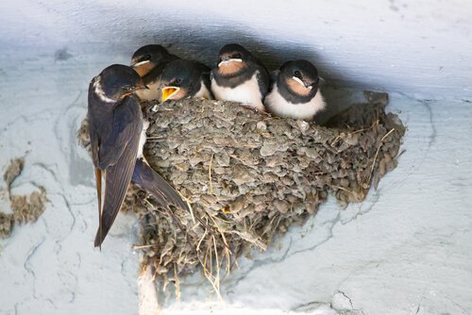

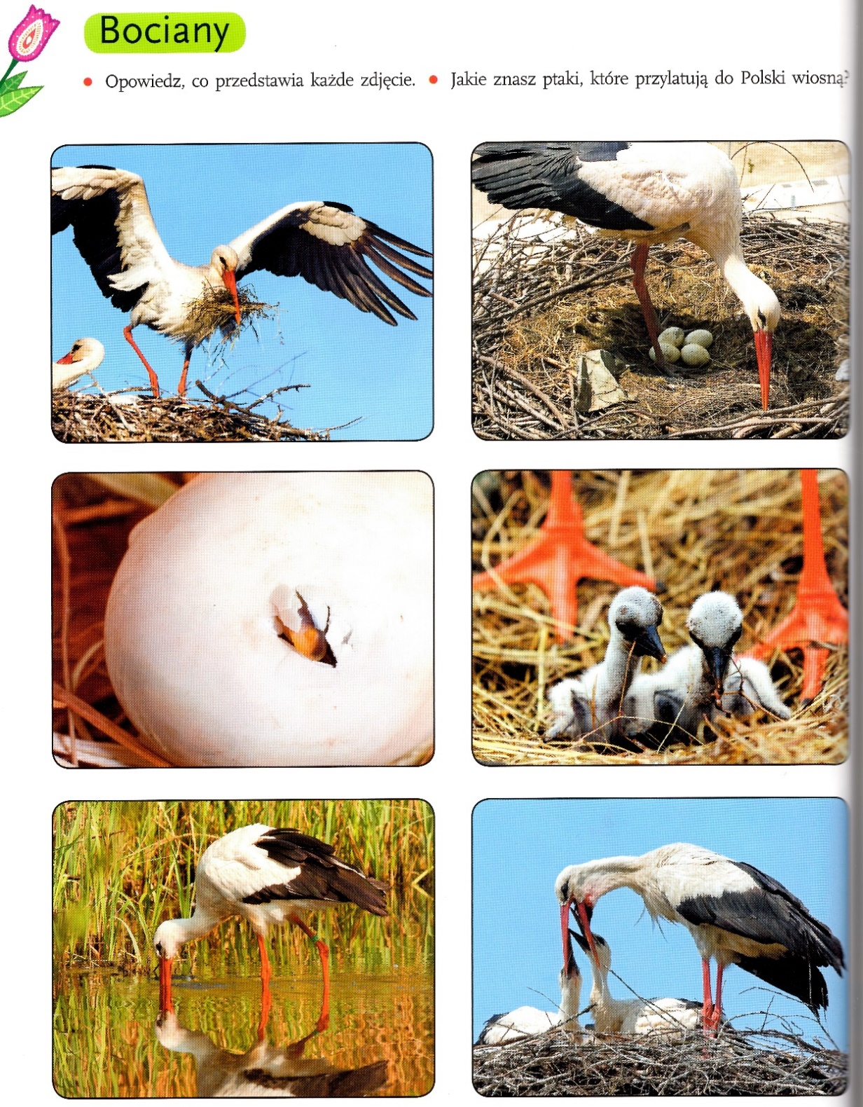

4.„Bocian” – wykonanie zadania z **WP 37**. Składanie bociana wg wzoru i nakleja­nie na kartonie. Dorysowywanie łąki.

5. „Jajka w gniazdach” – zabawa dydaktyczna z elementem liczenia. Każde dziec­ko ma 3 pojemniki lub tacki i dużo orzechów (lub innych liczmanów). Rodzic wyjaśnia, że orzechy, to ptasie jajka, które należy porozkładać w gniazdach (tac­kach), ale tak, by w każdym było ich po tyle samo. Dzieci rozkładają, przelicza­ją, sprawdzają, czy dobrze wykonały zadanie. (Można manipulować liczmanami mówiąc np. Rozłóż w dwóch gniazdach „jajka” tak, żeby w jednym gnieździe było ich o 1 mniej itd.)

6. Kochani link do strony gdzie dzieci będą mogły na bieżąco oglądać bociany w gnieździe. Ponieważ jest to transmisja live. Pokażcie im je nie tylko w dzień ale i w nocy ☺ U nas jest frajda bo dzieci oglądały jak było 1 jajo teraz już jest dwa ☺ a co dopiero będzie jak się młode wyklują ☺

<https://www.youtube.com/watch?v=T9BXrusZZIw&fbclid=IwAR11CLd2CV4Rs6v7p1TsYYqB28-D9k8ACAUJWPANewbo01mPEAv6cjl21Po>

7. Ponadto świetne doświadczenia dla dzieci. (Nie bardzo kosztowne, z materiałów, które mamy w domu). Pod nasz dzisiejszy temat zwłaszcza polecam doświadczenia z jajkiem.

<https://www.wsip.pl/filmy-instruktazowe-wychowanie-przedszkolne/doswiadczenia/>

**Pozdrawiam i miłego weekendu ☺**